Dossier de présentation:

MARQUET PLACE

Trois petites histoires drôles sur l’interaction sensuelle

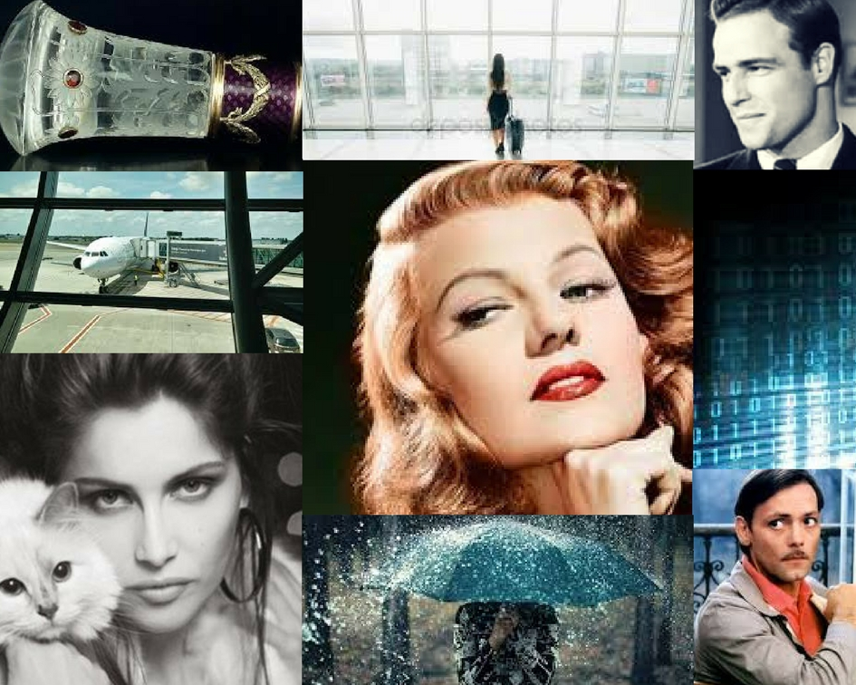

Réalisation et scénario : Annick Christiaens

Maison de production : WILD CHERRY PICTURES

FORMAT: court-métrage en tryptique de 3x5min

GENRE: drame très léger.

THEME: l’évolution de l’interaction sensuelle sur 50 ans

WHAT IF: Qu’est-ce ce qui se passe, si un paraplu devient un moyen de communication inhabituelle ?

PREMISSE : Si le fondement idéologique d’une société démocratique dérive vers une exigence de plus en plus forte à ne s’investir que dans le narcissisme, ses membres seront de plus en plus vulnérables et trompés, sans peu d’espoir de trouver du réconfort auprès d’un entourage ego-centré.

PITICHLINE:
Trois petites histoires, situées dans une salle d’embarquement des années soixante, des années quatre-vingt-dix et en 2018, où une jeune femme passe un petit moment d’attente malicieusement en alimentant l’attention masculine par le biais de son parapluie.

CAST :

Alexandra: Amaryllis Uitterlinden

DANIEL: TOUSSAINT COLOMBANI

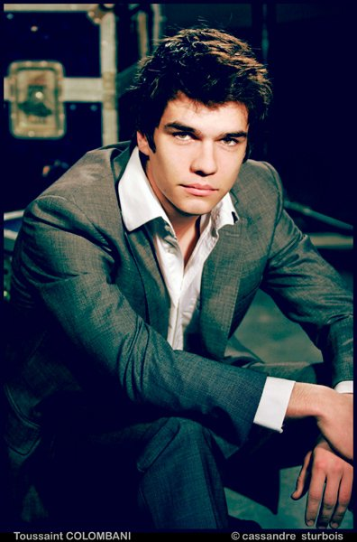

SAMUEL: NILS BOKANOWSKI

La Mère /Martha: BRIT ALEN

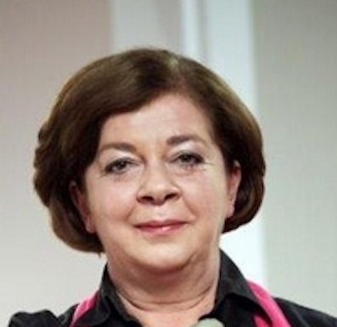

THIERRY/ BOARDING AGENT/ MILITAIRE n° 1: ALAIN VAN GOETHEM

MILITAIRE n° 2: OLIVIER BISBACK

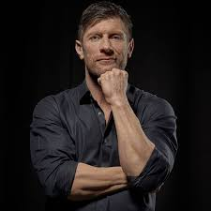
OLGA : Christine Verheyden

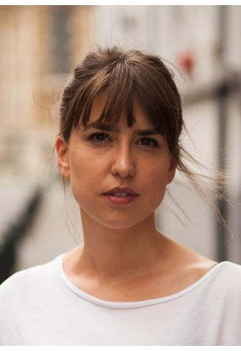

+ LA FIGURATION
( Homme 1 – Femme 1 et 2 – 2 Voisines – L’autre passager – 18 passagiers– 2 jeunes filles )

Synopsis :

Histoire n° 1 : Le parapluie 1963
(Filmé en noir et blanc style Hitchkock des années 60)

Une dame très élégante, Alexandra (30) rentre en 1963 dans une salle d’embarquement et reçoit aussitôt l’attention de quelques hommes mariés, qui sont aussitôt rappelé à l’ordre par leurs femmes respectives. Un homme, qui la regarde, lui plait davantage que les autres, DANIEL (31). Il attend avec sa MERE (55) à ses côtes. Alexandra décide de jouer avec cette attention, mais un jeune homme, SAMUEL (29) veut se faire remarquer à son tour et lui complique la tâche. Un petit jeu innocent avec son parapluie devrait lui permettre de rentrer en contact avec Daniel, mais l’histoire ne se déroule pas comme elle l’avait imaginée.

Histoire n° 2 – Le parapluie 1993 (filmé style esthétique Italienne des années 90 Paolo Sorrentino)

Une femme très élégante et chic, Alexandra (30) arrive en 1993 dans une salle d’embarquement avec son joli parapluie et aperçoit aussitôt un coureur de jupons, DANIEL ( 31), qui l’a toise avec la confiance solide du tombeur. Alexandra veut s’amuser à lui faire payer cette assurance en jouant à l’allumeuse, qui s’ignore. Mais la petite leçon ne se déroule pas comme prévue.

Histoire n° 3 : Le parapluie 2018 (filmé avec des couleurs flashy à la Stella Blomkvist)

Une jeune femme bare style/grunch style , Alexandra (30) rentre avec un top quasi transparent et des piercings aux mamelons dans une salle d’embarquement, sans être remarqué par quiconque, parce que tous les passagers ont le nez dans leur smartphone ou leur tablette. Son portable affiche une batterie quasiment vide et pendant qu’elle cherche du regard une prise de libre entre les chaises, elle heurte avec sa petite valise les pieds de DANIEL (31), qui réagit mal. Elle réplique aussitôt en l’insultant et décide de s’assoir à côté de lui pour lui voler la prise qu’il utilise pour écouter sa musique sur son portable, en la couvrant avec son manteau. Dès qu’elle a branché son propre portable, elle commence une série de selfies pendant qu’une SDF des pays de l’Est, OLGA (32) rentre par la porte des toilettes dans l’espace. Une dame MARTHA (60), qui est la seule à ne pas avoir son nez dans un portbable, l’a tout de suite remarqué. Quand cette SDF se dirige vers les distributeurs de boissons pour récupérer un peu de monnaie oublié et qu’elle ramasse une boisson à moitié vidé, Martha va chercher les MILITAIRES, qui patrouillent dans l’aéroport.
SAMUEL (28), un jeune Marocain, est intrigué par les tatous en lettres sur le dos d’Alexandra, Depuis qu’elle a retiré son manteau, ils sont devenus visibles.
Il s’approche parce qu’une partie des tatous est écrite en arabe. Mais à ce moment Daniel s’est rendu compte qu’Alexandra lui a subtilisé sa prise et une nouvelle dispute éclate. Samuel fait aussitôt un pas de côté mais glisse sur l’eau, qui a dégoulinée du parapluie d’Alexandra. Dans sa chute il entraine Alexandra et les deux se retrouvent par terre quand Martha arrive avec les militaires, qui se précipitent vers cette altercation. Tout le monde se lève pour faire des vidéos de ce non-évènement et quand les militaires ont compris que Samuel ne faisait rien de mal, Olga a disparu. Une voix annonce que l’embarquement est imminent et Alexandra, qui s’amusait à poser pour tous les smartphones des passagers, obtient de Daniel qu’il lui envoie la vidéo, qu’il a faite de sa quasi « arrestation ». Quand elle ne retrouve plus son manteau, il s’avère que la chute, due à l’eau de son parapluie mouillé, a donné naissance à une conséquence inattendue.
------------------------------------------------------------------------------------------------

